ФАКУЛЬТЕТ БІОЛОГІЇ, ГЕОГРАФІЇ І ЕКОЛОГІЇ
КАФЕДРА БОТАНІКИ

РОБОЧИЙ ЖУРНАЛ

ПРОХОДЖЕННЯ
НАВЧАЛЬНО-ПОЛЬОВОЇ ПРАКТИКИ
З ФІЗІОЛОГІЇ І ЕКОЛОГІЇ РОСЛИН
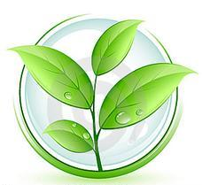

Студента(ки) _________________________
_____________________________________
Спеціальність _______________________
Група _________________
Керівники практики __________________
_____________________________________

Херсон – 2020

Завдання 1. Хімізм і енергетика фотосинтезу: кількісні та якісні показники

Мета: відпрацювати на практиці методику якісного визначення наявності продуктів фотосинтезу
Об'єкт: пеларгонія садова (Pelargonium hortorum), яка була в темряві 2-3 доби.
Умови експерименту: Порівняння наявності первинного крохмалю (продукт фотосинтезу) у рослин за різних умов освітлення, за різних умов насиченості атмосфери вуглекислим газом
Обладнання, матеріали та реактиви: пробірки, ножиці, сірники, спиртівка, кристалізатор, водяна баня, скло, чорний папір, срепки, чашка Петрі, скляний ковпак, колби на 100 мл, етиловий спирт, розчин НС1, крейда, вазелін, зажими.

Хід роботи:
Простим методом виявлення наслідків фотосинтезу є крохмальна проба (дослід відомий також як отримання фігур Ю.Сакса). Для цього спочатку рослину витримують 2 – 3 доби в темряві. Крохмаль у листку перетворюється у цукор, який частково витрачається при диханні, а частково переходить в стебло. Щоб переконатися, що листки обезкрохмалились, знімають листову пластинку і кип'ятять в пробірці з водою, щоб убити клітини. Потім воду зливають і кип'ятять в етиловому спирті на водяній бані до повного виходу пігментів з листка. Спирт зливають і листок знову кип'ятять у воді, воду зливають, а листок кладуть у чашку Петрі, розправляють і заливають його розбавленим розчином І в КІ. Листок залишається жовтим, тому що в ньому немає крохмалю.
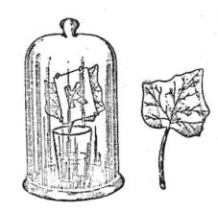
Рис. 25 Класичний дослід по одержанню фігур Ю.Сакса

Зрізують два листка, черешки підрізають під водою та ставлять у колбу з водою. Частину листових пластинок закривають знизу і зверху чорним папером за допомогою скріпок. Під перший ковпак поряд з листками ставлять порцелянову чашку з грудками крейди, які заливають 30% розчином НС1. Це приводить до збільшення кількості СО₂. Під другий ковпак порад з листками ставлять чашку з NаОН, який вбирає СО₂. Скло, на якому ставлять ковпак змазують вазеліном (рис. 25).
Через 2 – 3 дні дослідні листки обробляю так, як і ті, що брали на обезкрохмалення. Відзначають появу синього чи малиново-фіолетового забарвлення в окремих частинах листків.

Дослід замалювати (результати обробки різних листків І в КІ), малюнки підписати.

Рис. 26. Крохмальна проба
Зробити висновок про те, в якому випадку в листках утворюється крохмаль.

Висновки:

